Zarážedlo Zarážedlo Zarážedlo
Nejdříve oddělit díly v naznačených místech a začistit. Nejdříve oddělit díly v naznačených místech a začistit. Nejdříve oddělit díly v naznačených místech a začistit.
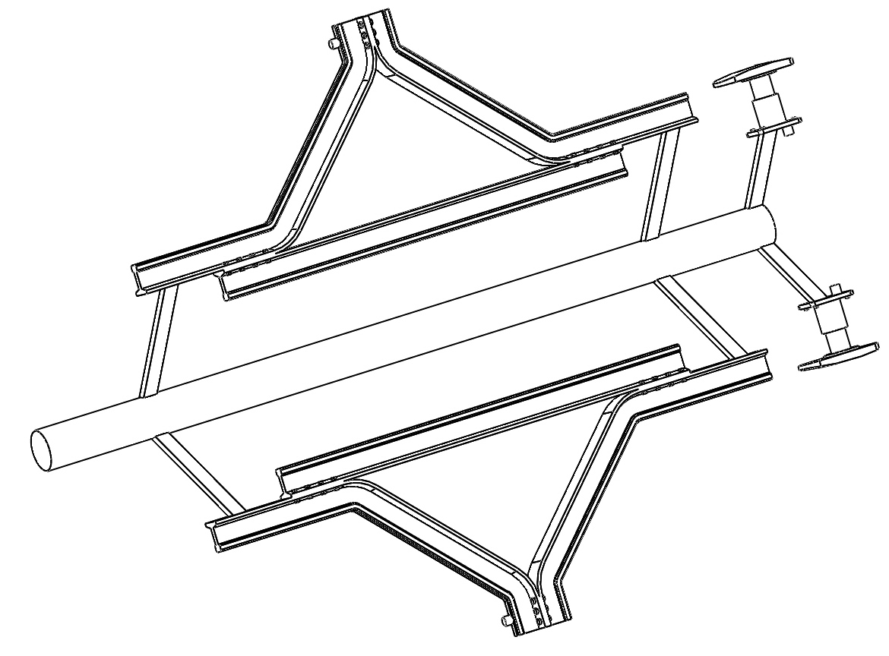
Potom nasazení dílů do sebe a následně usazení na kolejiště. Potom nasazení dílů do sebe a následně usazení na kolejiště. Potom nasazení dílů do sebe a následně usazení na kolejiště.
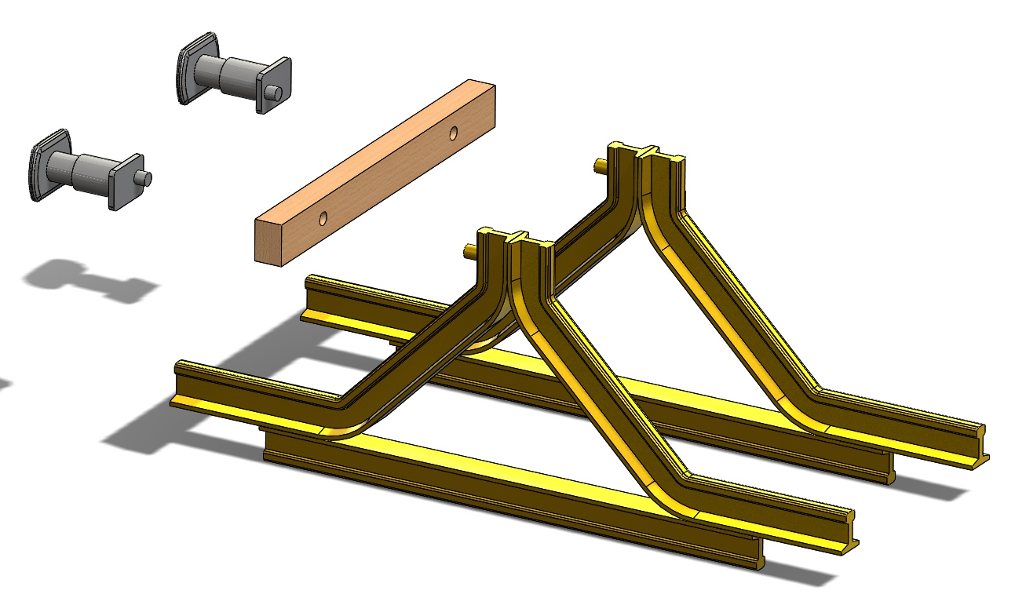
Nepravidelnost a drobné nerovnosti jsou ponechány záměrně Nepravidelnost a drobné nerovnosti jsou ponechány záměrně Nepravidelnost a drobné nerovnosti jsou ponechány záměrně
pro reálnější vzhled. Je na každém, zda zapraví k dokonalosti pro reálnější vzhled. Je na každém, zda zapraví k dokonalosti pro reálnější vzhled. Je na každém, zda zapraví k dokonalosti
či ponechá stárnoucí podobu tohoto zařízení. či ponechá stárnoucí podobu tohoto zařízení. či ponechá stárnoucí podobu tohoto zařízení.

